**Comparar caixa com lançamentos bancários**

Sumário

1) Quadro de revisões 2

2) Descrição do Processo 3

3) Pré-condições 3

4) Tela de Comparação 3

5) Tela de inclusão de ajustes 5

a. Tela exibida assim que a solicitação de inclusão do registro é feita 5

b. Exemplo de alteração de Categoria e Operação antes da inclusão do registro 6

6) Regras de Negócio 6

7) Mensagens 7

8) Perfis e Permissões 8

8.1) Perfis 8

8.2) Permissões 8

9) Critérios de Aceitação 9

## Quadro de revisões

|  |  |  |  |
| --- | --- | --- | --- |
| **Data** | **Versão** | **Descrição** | **Autor** |
| 15/03/2021 | 1.0 | Criação do Documento | Karen Macambira |
| 24/03/2021 | 2.0 | Revisão do Documento | Renata Carrão |
|  |  |  |  |
|  |  |  |  |
|  |  |  |  |
|  |  |  |  |
|  |  |  |  |
|  |  |  |  |

## Descrição do Processo

**Como** analista financeiro do cash & bank

**Eu** preciso comparar o caixa do sistema com os extratos bancários

**Para** manter o caixa do sistema atualizado

## Pré-condições

|  |  |
| --- | --- |
| **PRC** | **Descrição** |
| PRC01 | Usuário deve estar logado no sistema |
| PRC02 | Usuário deve possuir permissão para acesso a tela. Permissões_Permissões) |
| PRC03 | Os bancos devem estar cadastrados no sistema. |
| PRC04 | As contas devem estar cadastradas no sistema. |
| PRC05 | As operações devem estar cadastradas no sistema. |
| PRC06 | As categorias de movimentações devem estar cadastrados no sistema. |
| PRC07 | Os domínios de movimentações devem estar cadastrados no sistema. |
| PRC08 | As informações de caixa devem estar cadastradas no sistema. |

Obs.: Essas pré-condições serão atendidas com cargas em tabelas, exceto a PRC01.

## Tela de Comparação

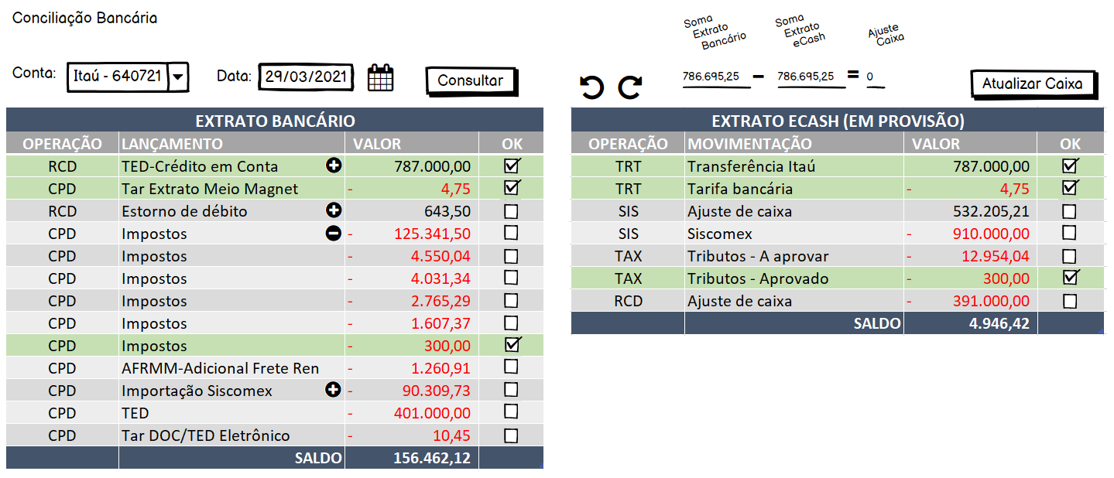

|  |  |  |  |  |
| --- | --- | --- | --- | --- |
| **CONCILIAÇÃO BANCÁRIA** | | | | |
| **FILTROS, LABELS E BOTÕES** | | | | |
| **Campo** | **Tipo** | **Tamanho** | **Obrigatório** | **Regras** |
| Conta | ComboBox | - | Sim | Lista de contas cadastradas. |
| Data | Numérico | 8 | Sim | Data de consulta dos extratos para comparação. O sistema deve exibir somente a data atual (D0) e a do dia anterior (D-1). |
| Consultar | Botão | - | Sim | Consulta os extratos de acordo com a conta e data informadas. |
| **Desfazer ação** | **Botão** | **-** | **Sim** | **Desfaz a(s) última(s) ação(ões) executada(s).** |
| **Refazer ação** | **Botão** | **-** | **Sim** | **Refaz a(s) última(s) ação(ões) executada(s).** |
| Soma extrato bancário | Label | - | Sim | Exibe a soma dos valores selecionados no extrato bancário. |
| Sinal de menos | Símbolo | - | Sim | Reforça que o cálculo feito é sempre a soma dos valores do extrato bancário menos a soma dos valores do extrato do eCash. |
| Soma extrato eCash | Label | - | Sim | Exibe a soma dos valores selecionados no extrato do eCash. |
| Sinal de igual | Símbolo | - | Sim | Destaca o resultado do cálculo que será o ajuste a ser incluído, caso seja diferente de zero. |
| Ajuste Caixa | Label | - | Sim | Exibe o resultado da soma dos valores do extrato bancário menos a soma dos valores do extrato do eCash. |
| Atualizar caixa | Botão | - | Sim | Inclui o ajuste no caixa. |
| Expandir | Botão | - | Não | Detalha os valores que foram consolidados por terem o mesmo texto. |
| Comprimir | Botão | - | Não | Consolida os valores detalhados com o mesmo texto. |
| **EXTRATO BANCÁRIO** | | | | |
| **Campo** | **Tipo** | **Tamanho** | **Obrigatório** | **Regras** |
| Operação | Alfabético | 3 | Sim | Operações importadas para o sistema via extrato bancário, de acordo com a conta e data informadas. |
| Lançamento | Alfanumérico | 30 | Sim | Lançamentos importados para o sistema via extrato bancário, de acordo com a conta e data informadas (texto semelhante ao da movimentação). |
| Valor (R$) | Numérico |  | Sim | Valores importados para o sistema via extrato bancário, de acordo com a conta e data informadas |
| Ok | Check |  | Não | Inicialmente selecionados somente os valores idênticos em ambos os extratos. Os registros desses lançamentos devem ficar destacados em verde. |
| Saldo (R$) | Numérico |  | Sim | Saldo atual importado para o sistema via extrato bancário, de acordo com a conta e data informadas. |
| **EXTRATO ECASH** | | | | |
| **Campo** | **Tipo** | **Tamanho** | **Obrigatório** | **Regras** |
| Operação | Alfabético | 3 | Sim | Operações referentes ao caixa do eCash, de acordo com a conta e data selecionadas. |
| Movimentação | Alfanumérico | 30 | Sim | Movimentações referentes ao caixa do eCash, de acordo com a conta e data selecionadas (textos semelhantes aos dos lançamentos). |
| Valor (R$) | Numérico |  | Sim | Valores referentes ao caixa do eCash, de acordo com a conta e data selecionadas. |
| Ok | Check |  | Não | Inicialmente selecionados somente os valores idênticos em ambos os extratos. Os registros desses lançamentos devem ficar destacados em verde. |
| Saldo (R$) | Numérico |  | Sim | Saldo do caixa do eCash, de acordo com a conta e data selecionadas. |

Pensei no desfazer e refazer a ação porque fiquei na dúvida sobre como o sistema vai funcionar se uma comparação errada for feita por engano e os valores sumirem da tela. Porém, não terá como desfazer uma inclusão, por exemplo. (haverá como reverter ou alterar em outra tela?)

## Tela de inclusão de ajustes

## Tela exibida assim que a solicitação de inclusão do registro é feita

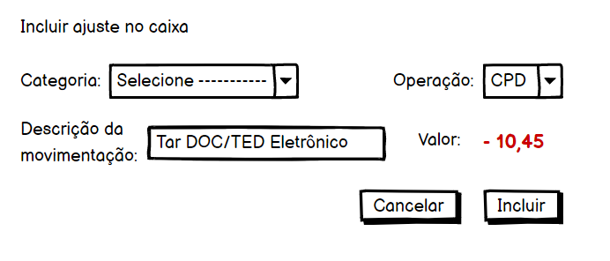

## Exemplo de alteração de Categoria e Operação antes da inclusão do registro

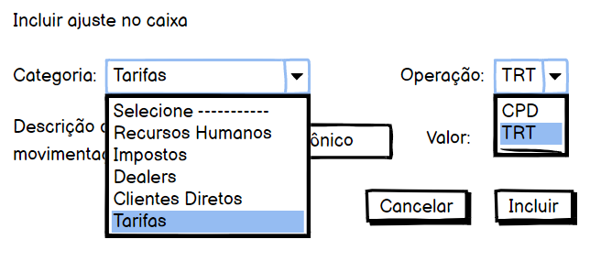

|  |  |  |  |  |
| --- | --- | --- | --- | --- |
| **INCLUSÃO DE AJUSTES NO CAIXA** | | | | |
| **Campo** | **Tipo** | **Tamanho** | **Obrigatório** | **Regras** |
| Categoria | ComboBox | - | Sim | Carregar a comboBox com a lista de categorias existentes.  Default: Selecione |
| Descrição da movimentação | TextBox  Alfanumérico | 30 | Sim | Carregar a textBox com o texto que veio do extrato bancário.  Pode ser editado. |
| Operação | ComboBox | - | Sim | Carregar a comboBox com a lista de operações existentes, porém com a operação que veio do extrato bancário selecionada.  Outra operação pode ser selecionada. |
| Valor (R$) | Numérico |  | Sim | Exibir o valor que veio do extrato bancário.  Não pode ser editado. |
| Cancelar | Botão | - | Sim | Não realiza a inclusão e volta para a tela de comparação no estado em que estava quando a inclusão foi selecionada. |
| Incluir | Botão | - | Sim | Inclui as informações referentes à movimentação no caixa do sistema. Além das exibidas em tela, devem ser inseridas as seguintes informações: IN/OUT (IN para valores positivos e OUT para valores negativos), Data da movimentação e N/A para Aprovado. |

## Regras de Negócio

|  |  |
| --- | --- |
| **RN** | **Descrição** |
| RN01 | Para realizar a comparação do extrato bancário com o do eCash, é necessário informar a conta e a data que serão consultadas. |
| RN02 | Somente uma conta pode ser selecionada para realização de uma comparação. |
| RN03 | O sistema deve considerar a conta selecionada tanto no extrato bancário, quanto no extrato do eCash. |
| RN04 | Somente é possível realizar comparações entre extratos com a mesma data de referência. |
| RN05 | O sistema deve permitir selecionar somente uma data por comparação. |
| RN06 | As únicas datas disponíveis para seleção devem ser a data atual (D0) e a data do dia anterior (D-1). (entendo que haverá possibilidade de consulta de dados históricos, certo? |
| RN07 | A data do dia anterior deve ser útil, portanto não deve considerar finais de semana e feriados nacionais. |
| RN08 | Ao realizar a consulta, os registros de lançamentos com textos iguais em um mesmo extrato devem estar com os valores consolidados, com opção para expandir os valores, caso haja necessidade. |
| RN09 | Valores de débito devem ficar com a fonte vermelha e sinal de - (menos). |
| RN10 | Valores de crédito devem ficar com a fonte preta (ou a cor do texto do extrato, caso seja outra). |
| RN11 | As linhas cujos valores são iguais em ambos os extratos devem ficar destacadas em verde com o check ok selecionado, inclusive para valores consolidados |
| **RN12** | **Deve ser possível selecionar múltiplos valores em ambos os extratos para realizar a comparação.** |
| **RN13** | **Deve ser possível selecionar valores não sequenciais para realizar a comparação.** |
|  |  |
| **RN15** | **Ao selecionar múltiplos valores em um extrato para realizar a comparação, o sistema deve exibir a soma dos valores selecionados de cada extrato separadamente.** |
| RN16 | Ao comparar os valores dos extratos, o cálculo deve ser: ∑(VsEB) - ∑(VsEE), onde:  ∑(VsEB) = soma dos valores selecionados no extrato bancário  ∑(VsEE) = soma dos valores selecionados no extrato do eCash. |
| RN17 | Caso o resultado do cálculo de comparação entre extratos seja 0 (zero), todos os valores selecionados em ambos os extratos ficam destacados em verde e marcados com ok. Ao clicar em atualizar caixa nada será atualizado no caixa, porém os registros não serão mais exibidos na tela para facilitar a comparação dos restantes. |
| RN18 | Caso o resultado do cálculo de comparação entre extratos seja diferente de zero, permitir a inclusão do valor como ajuste de caixa. Devem ser informadas a categoria, operação e descrição. O valor a ser inserido é o resultado do cálculo e o sistema também deve inserir as informações de lançamento do extrato, se o valor é IN/OUT (de acordo com o sinal do valor) e de não necessidade de aprovação. |
| **RN19** | **Ao selecionar um valor no extrato bancário sem selecionar um valor no extrato do eCash, o sistema deve permitir a inclusão do valor com a descrição do lançamento que está no extrato bancário, seguindo a mesma regra de inserção de ajuste, porém com uma diferença: a operação nesse caso fica igual à do extrato na tela de inclusão, podendo ser alterada antes de ser incluída.** |
| **RN14** | **Após confirmação de que a soma dos valores selecionados está igual em ambos os extratos, eles não devem mais ser exibidos em tela.** |

Essa seleção não deve ser pelo check, pois há previsão de necessidade de seleção de muitos registros. A seleção deve ser parecida com o funcionando de seleção de células do Excel.

## Mensagens

Também será possível realizar a importação de extratos bancários a partir da conciliação bancária, quando ainda não houver extrato importado para o banco e data selecionados.

|  |  |  |
| --- | --- | --- |
| **MS** | **Descrição** | **Tipo** |
| MS01 | Não há extrato bancário para o banco <NOME - AGENCIA - CONTA>* na data <DATA>**. Deseja importar o extrato? | Confirm |
| MS02 | Favor informar uma data para realizar a comparação de extratos. | Alert |
| MS03 | Deseja inserir o ajuste selecionado no caixa? | Confirm |
| MS04 | Ajuste inserido com sucesso! | Ok |
| MS05 | Favor selecionar os valores que deseja ajustar no caixa. | Alert |
| MS06 | A comparação de extratos só pode ser feita com base na data atual (D0) ou do dia anterior (D-1). | Alert |

* Nome do banco, agência e conta selecionados pelo usuário.

** Data selecionada pelo usuário.

## Perfis e Permissões

### 8.1) Perfis

|  |  |  |
| --- | --- | --- |
| **PF** | **Perfil** | **Descrição** |
| PF01 | Administrador | O administrador terá acesso a todas as funcionalidades do sistema. |

### 8.2) Permissões

|  |  |  |  |
| --- | --- | --- | --- |
| **PM** | **Permissão** | **Descrição** | **Perfis** |
| PM01 | Comparar caixa com lançamentos bancários | Permite comparação de lançamentos do caixa do sistema com os lançamentos do extrato bancário no dia atual ou anterior (a escolher). | PF01 |

## 9) Critérios de Aceitação

* Valores idênticos em ambos os extratos devem estar destacados em verde e com o check ok selecionado.
* Registros com o mesmo texto de lançamento, no mesmo extrato, devem estar com seus valores consolidados, com opção para expandir os valores, caso necessário.
* Sempre que valores forem selecionados no mesmo extrato, sua soma deve ser exibida.
* Sempre que valores forem selecionados em ambos os extratos, deve ser exibido o resultado do seguinte cálculo: (soma dos valores selecionados no extrato bancário) - (soma dos valores selecionados no extrato do eCash).
* Caso o extrato do banco selecionado para a data selecionada ainda não tenha sido importado para o sistema, exibir a mensagem MS01. Caso a resposta seja sim, chamar a importação de extratos bancários.
* Permitir ajuste da operação e da categoria quando for inserir a diferença no caixa.